**期权基础交易策略集锦（下）**

本篇我们接着为大家解读期权交易策略之中性策略。

1. 买入跨式组合

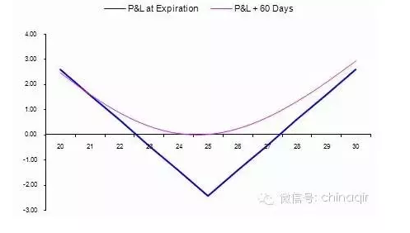

策略构成：买入一个看涨期权的同时买入一个行权价格相同的看跌期权

最大损失：权利金总额

最大收益：在市场上升或下跌时利润均无限

理想时机：对后市波动性持牛市观点，预期价格会大幅波动，但方向并不确定

买入跨式组合策略在预期市场将要发生变化，但方向并不明朗时非常有用，但市场波动必须足够大，能够覆盖支付的权利金成本。买入跨式组合在隐含波动率较低，但预期未来在期权到期日之前将会发生大的波动时使用，比如上市公司公布年报之前。

1. 卖出跨式组合

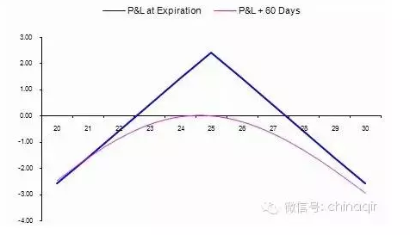

策略构成：卖出一个看涨期权的同时卖出一个相同行权价格的看跌期权

最大损失：在市场大幅上涨或大幅下跌时均风险无限

最大收益：权利金净额

理想时机：预期后市将保持相对平稳，价格波动不大

卖出跨式组合可以用来在预期市场价格将保持相对平稳时赚取卖出期权的权利金收入。

1. 买入宽跨式组合

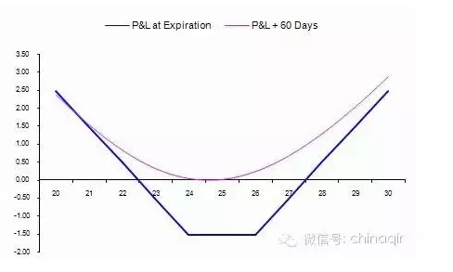

策略构成：买入一个虚值看涨期权的同时买入一个虚值看跌期权，看跌期权的行权价格低于看涨期权的行权价格

最大损益：权利金总额

最大收益：收益无限

理想时机：预期后市价格会大幅波动，但方向并不明确

买入宽跨式组合类似于买入跨式组合，但宽跨式组合中期权的行权价格不同，降低了构建组合的成本，但同时也对组合获利所需要的价格波动要求更高。买入宽跨式组合适用于市场隐含波动率较低但预期将会大幅上升。

1. 卖出宽跨式组合

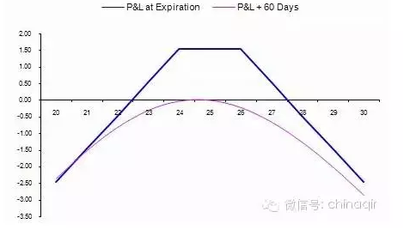

策略构成：卖出一个虚值看涨期权的同时卖出一个虚值的看跌期权，看跌期权的行权价格低于看涨期权的行权价格。

最大损失：风险无限

最大收益：权利金净额

何时使用：预期后市价格将保持相对稳定，隐含波动波动率将下降，

卖出宽跨式组合与卖出跨式组合相类似，但宽跨式组合里两个期权的行权价格不同，这样虽然降低了权利金收入，但同时也增加了组合盈利的可能性。

1. 买入飞碟式组合

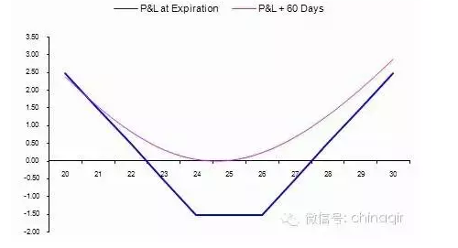

策略构成：买入一个较低行权价实值看涨期权的同时买入一个较高行权价的实值看跌期权

最大损失：权利金净额-两行权价差额

最大收益：收益无限

理想时机：预期后市市场价格将大幅波动，但方向并不明确

买入飞碟式组合的收益特征与买入宽跨式组合相同，不同之处在于飞碟式组合买入实值期权，宽跨式组合买入虚值期权，实值期权的权利金相对较高，因此买入飞碟式组合的成本较高。

1. 卖出飞碟式组合

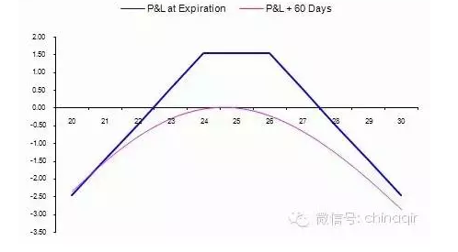

策略构成：卖出一个较低行权价看涨期权的同时卖出一个较高行权价格的看跌期权

最大损失：风险无限

最大收益：权利金净额-两行权价的差额

理想时机：预期市场价格将保持相对稳定

卖出飞碟式组合与卖出宽跨式组合的收益特征相同，其区别在于飞碟式组合卖出的是实值期权，宽跨式组合卖出的是虚值期权，实值期权的权利金相对较高，因此卖出飞碟式组合的收益较高。

1. 认购期权日历价差策略

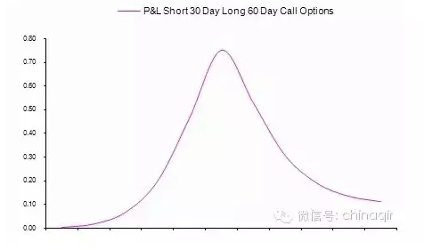

策略构成：卖出近月看涨期权的同时买入一个远月看跌期权（卖出的期权比买入的期权更接近到期日）。

最大损失：风险有限

最大收益：收益有限

理想时机：对市场价格长期看涨但短期持中性偏熊市观点

该策略适用于预期市场价格在近月合约存续期间将保持稳定甚至小幅下跌，但预期在较长期合约的存续期间价格将会上涨或者隐含波动率将会大幅上升。执行该策略时近月合约的到期日最好小于30天，也就是卖出一个到期日小于30天的期权。

1. 认沽期权日历价差策略

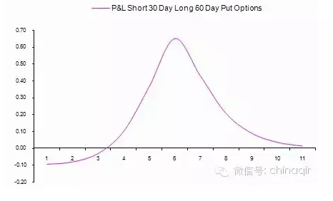

策略构成：卖出一个近月看跌期权的同时买入一个远月看跌期权（卖出期权的到期日要小于买入的期权）

最大损失：损失有限

最大收益：收益有限

理想时机：预期短期内在近月合约存续期间价格将保持稳定甚至小幅上涨，但长期在远月合约存续期间价格将下跌，或者隐含波动率将大幅上升。

1. 比率认购期权价差策略

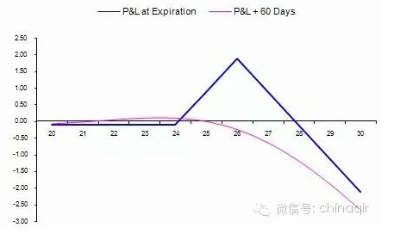

策略构成：买入一手实值看涨期权的同时卖出两手虚值看涨期权

最大损失：市场上涨时风险无限，市场下跌时风险有限

最大收益：两行权价格差额-权利金净额

理想时机：预期未来价格波动幅度不大，将保持相对稳定

该策略与卖出宽跨式组合有相似之处，但在市场下跌时风险有限。

10、比率认沽期权价差策略

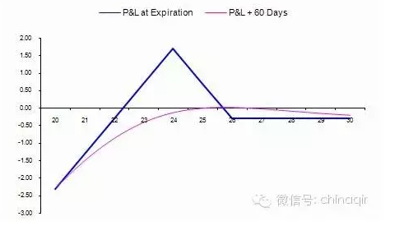

策略构成：卖出两手虚值看跌期权的同时买入一手实值看跌期权

最大损失：市场下跌时风险无限，市场上涨时最大损失为权利金净额

最大收益：两行权价格的差额-权利金净额

理想时机：预期未来价格保持相对稳定，价格波动幅度不大

11、买入蝶式认购期权策略

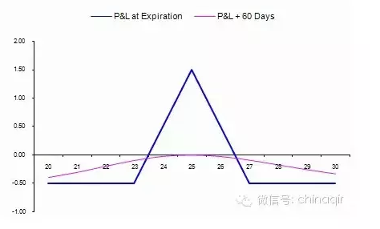

策略构成：卖出两手平值看涨期权的同时买入一手实值看涨期权和一手虚值看涨期权

最大损失：权利金净额

最大收益：平值期权行权价格-实值期权行权价格-权利金净额

理想时机：对市场价格持中性观点，且预期波动幅度较低

12、卖出蝶式认购期权策略

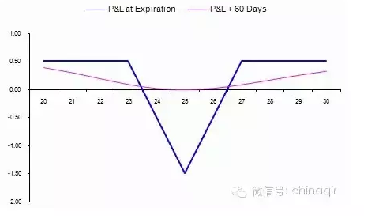

策略构成：买入两手平值看涨期权的同时，卖出一手实值看涨期权和一手虚值看涨期权

最大损失：平值期权行权价格-实值期权行权价格-权利金净额

最大收益：权利金净额

理想时机：预期市场价格波动将加大，但方向并不明确

13、买入蝶式认沽期权策略

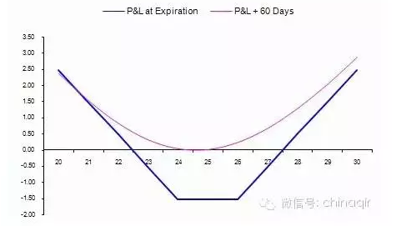

策略构成：卖出两手平值看跌期权的同时，买入一手实值看跌期权和一手虚值看跌期权

最大损失：权利金净额

最大收益：平值期权行权价格-实值期权行权价格-权利金净额

理想时机：预期市场价格将保持相对稳定，窄幅震荡

14、卖出蝶式认沽期权策略

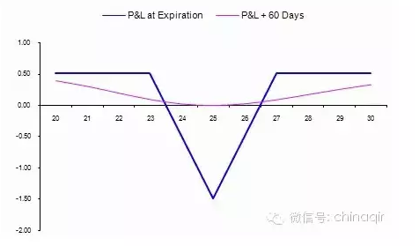

策略构成：买入两手平值看跌期权的同时，卖出一手实值看跌期权和一手虚值看跌期权

最大损失：实值期权行权价格-平值期权行权价格的价差-权利金净额

最大收益：权利金净额

理想时机：预期未来市场价格降大幅波动，但方向并不明朗

15、买入鹰式认购期权组合

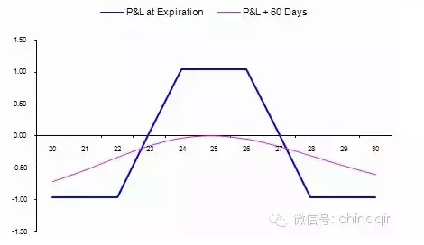

策略构成：买入一个实值看涨期权的同时卖出另一个行权价格较高的实值看涨期权，另外买入一个虚值看涨期权的同时卖出另一个行权价格较低的虚值看涨期权。

最大损失：权利金金额

最大收益：高行权价虚值看涨期权的行权价-低行权价虚值看涨期权的行权价-权利金净额

理想时机：预期后市价格将在一定范围内小幅波动

16、卖出鹰式认购期权组合

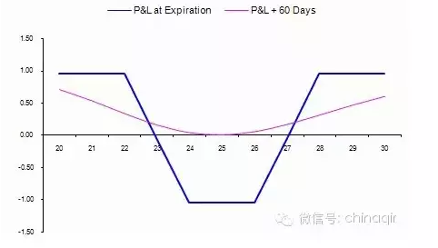

策略构成：卖出一个实值看涨期权的同时买入另一个行权价格较高的实值看涨期权，另外买入一个虚值看涨期权的同时卖出另一个行权价格较高的虚值看涨期权。

最大损失：高行权价虚值看涨期权的行权价-低行权价虚值看涨期权的行权价-权利金净额

最大收益：权利金净额

理想时机：预期后市价格将会大幅波动，但方向并不明确。